LAPORAN PRAKTIKUM
BUSINESS INTELLIGENCE

TUGAS WEEK 3



Disusun Oleh :
Ghoffar Abdul Ja’far 2341720035/TI2F

JURUSAN TEKNOLOGI INFORMASI
POLITEKNIK NEGERI MALANG
2024/2025

TUGAS 2
- Apakah data hasil eksekusi sesuai dengan data aslinya?
Jawab: Sesuai dengan data aslinya, hanya saja setelah di ekstrak value dari date lebih detail
Data sebelum di ekstrak:
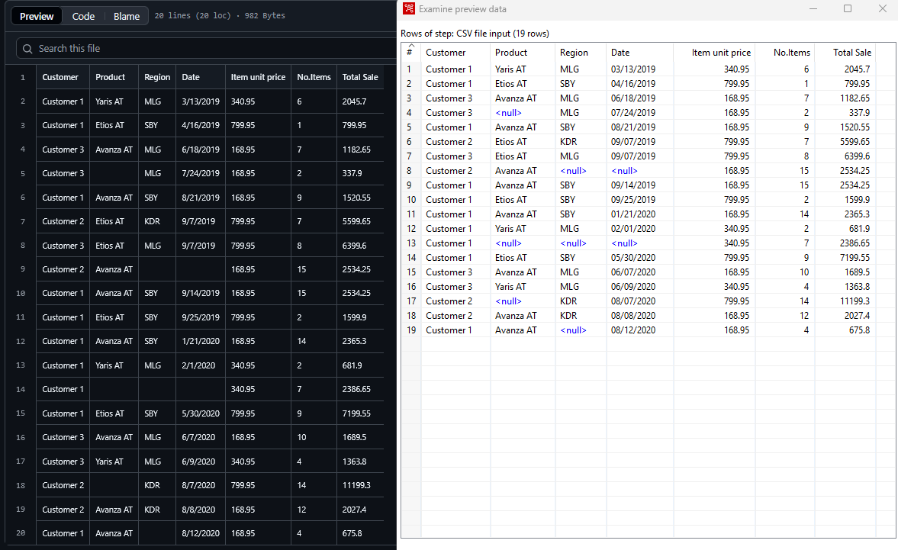
Data sesudah di ekstrak:
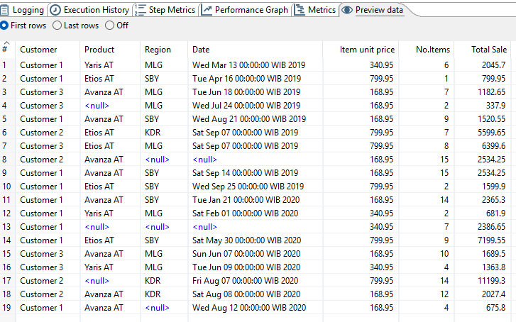

- PDI Spoon melakukan proses extract, perhatikan pada Tab Logging di Execution Results Area, langkah-langkah apa sajakah yang dilakukan PDI Spoon untuk melakukan extract data?
Jawab:
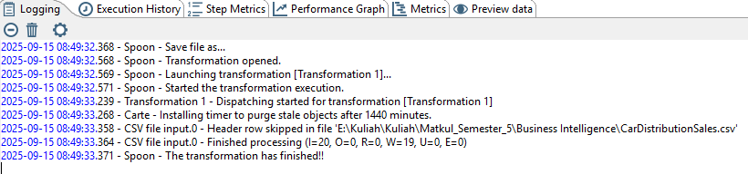
- Memulai transformasi: PDI Spoon membuka dan menjalankan file transformasi.
- Membaca data: Membaca file sumber (dalam kasus ini, CarDistributionSales.csv).
- Memproses data: Memproses baris data yang dibaca, dengan total 20 baris input dan 19 baris berhasil diproses.
- Menyelesaikan transformasi: PDI Spoon mencatat bahwa proses telah selesai.

- Perhatikan gambar dibawah ini! Apa yang dimaksud dengan I,O,R,W,U,E ?
Jawab:
- I = Input: Jumlah baris data yang masuk ke dalam langkah pemrosesan. Dalam kasus ini, I=20 berarti ada 20 baris data yang masuk.
- = Output: Jumlah baris data yang keluar dari langkah pemrosesan ini.
- R = Read: Jumlah baris yang berhasil dibaca dari sumber data.
- W = Written: Jumlah baris yang ditulis atau berhasil diproses ke tahap selanjutnya. Dalam contoh ini, W=19 artinya ada 19 baris yang berhasil diproses.
- U = Updated: Jumlah baris data yang diperbarui (misalnya, dalam operasi upsert atau update).
- E = Error/Rejected: Jumlah baris data yang mengalami kesalahan atau ditolak selama pemrosesan.

TUGAS 3
- Apa perbedaan isi data output dilihat dari isi file csv dan file excel?
Jawab: perbedaannya terletak pada file excel diisi oleh data yang memiliki value null, sedangkan pada file csv diisi oleh data yang lengkap tanpa ad value null
- Jelaskan apa yang terjadi pada proses Filter rows!
Jawab:
- Kondisi: Data akan dicek apakah semua kolom (Customer, Product, Region, dll.) TIDAK KOSONG.
- Aliran "True": Jika semua kolom terisi (kondisi terpenuhi), data akan dikirim ke Text file output.
- Aliran "False": Jika ada satu atau lebih kolom yang kosong (kondisi tidak terpenuhi), data akan dikirim ke Microsoft Excel writer.

STUDI KASUS
